, _{e j}  Centro Internacional de Ferias  y Convenciones de El Salvador |  | CIFC0TEL.:  CENTRO INTERNACIONAL DE FERIAS Y CONVENCIONES  AVENIDA LA REVOLUCIÓN No. 222, COLONIA SAN  2132-7011, FAX: 2132-7035 | DE  BENITO, SAN | EL SALVADOR  SALVADOR
 |  |  |  | REQ. 12244
PROCESO DE COMPRA
No. L. G. 051/2017
FECHA: |  | MIERCOLES 08 DE MARZO DE 2017
CONTRATISTA: |  | VIALUM,S.A. DE C.V. |  | ORDEN DE COMPRA No.  068/2017
NIT: |  | 0614-020713-105-7
NOMBRE Y TEL. CONTACTO: |  | Maria loes Escobar ter 7797-6531 , correo electronico: infovíaluni@gmaii.com |  | REGISTRO No.: 177930-0
A continuación el detalle de lo contratado: |  |  |  | GIRO: Organización de Convenciones y Ferias de Negocios
 |  |  |  | NIT: 0614-240207-101-D
trEm | CANTIDAn | DFSCRIPCION | UNIDAD  MEDIDA | PRECIO  UNITARIO ($1 | PRECIO TOTAL  {$1
1 | 1 | DESMONTAJE Y MONTAJE DE PUERTAS CORREDIZAS CON MEDIDAS DE 2.65 MTS DE ALTO X 6:30 MTS DE ANCHO, CARGADERO DE 4.35 X 0.50 MTS. DE ALUMINIO Y VIDRIO UBICADA EN ACCESO PRINCIPAL DEL SALON CENTROAMERICANO FRENTE A PARQUEO ADOQUINADO, EL TRABAJO SE REALIZARA DOS VECES: LA PRIMERA SE DESMONTARAN Y MONTARAN LAS PUERTAS ANTES DE LA FERIA AGROEXPO Y LA SEGUNDA SE DESMONTARAN Y MONTARAN LAS PUERTAS DESPUES DE DICHA FERIA. | SERVICIO | 695.00 | $ 695-DD
 |  | PARA: EVENTO AGRO EXPO 2017
 |  | TIEMPO DE ENTREGA; SEGÚN REQUERIMIENTO
TOTAL SIN IVA
VALOR IVA 13%
TOTAL CON IVA |  |  |  |  | $ 785.35

Condiciones Generales:
Lugar de entrega: Avenida La Revolución No. 222, Colonia San Benito, San Salvador
Entrega de quedan: Dias lunes y jueves. Para solicitado presentar: Original Orden de Compra, copia Compromiso Presupuestario, Acta de Recepción, Comprobante de Crédito Fiscal (descontando el 1 % en concepto de retención del IVA), Forma de pago: 30 días
Entrega de cheques: Dias viernes
Contactar con Patricia MachadoTel. 2132-7005 y 7039-9987, Administradora de la Orden de compra
Forma de entrega:
y responsable de elaborar Acta de Recepción con contratista

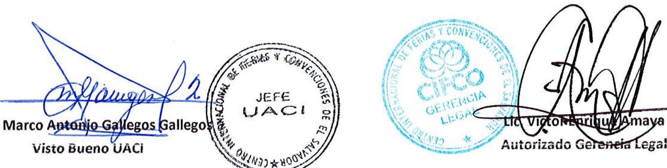
Visto Bueno UACI
ti

*
Autorizado Ge al
C,9₄,
₄y- k

JEFE v.
9 u". ₁„.
moun■_{:i mtriF}
ihd
allego

